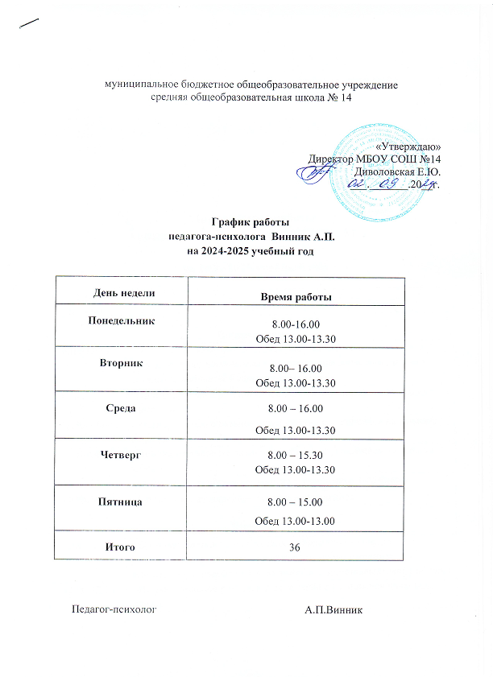 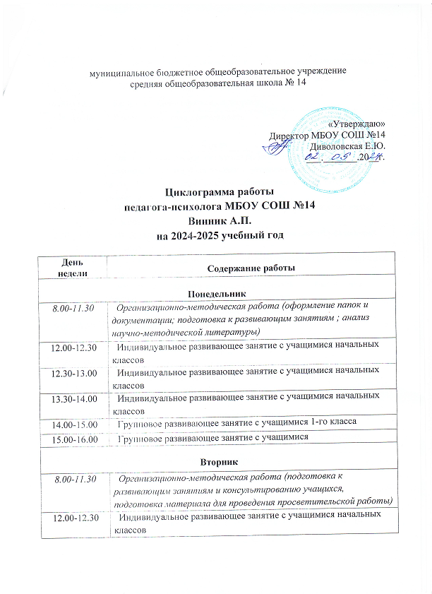

|  |  |
| --- | --- |
| 12.30-13.00 | Индивидуальное развивающее занятие с учащимися начальных классов |
| 13.30-14.00 | Групповое развивающее занятие с учащимися |
| 14.00-15.00 | Консультация учащихся по запросу |
| 15.00-16.00 | Просветительская деятельность |
| **Среда** | |
| *8.00-11.30* | *Организационно-методическая работа (подготовка к психодиагностике; подготовка к развивающим занятиям и консультированию родителей; оформление папок и документации; анализ научно-методической литературы)* |
| 12.00-12.30 | Индивидуальное развивающее занятия с учащимися начальных классов |
| 12.30-13.00 | Индивидуальное развивающее занятия с учащимися начальных классов |
| 13.30-14.00 | 1-2-я неделя каждого месяца – индивидуальная психодиагностика учащихся разных возрастов  3-4-я неделя каждого месяца – групповая психодиагностика учащихся разных возрастов, посещение уроков |
| 14.00-15.00 | Групповое развивающее занятие с учащимися |
| 15.00-16.00 | Консультация родителей |
| **Четверг** | |
| *8.00-11.30* | *Организационно-методическая работа (обработка диагностического материала; оформление папок, документации, стенда; подготовка к развивающим занятиям и консультированию учащихся)* |
| 12.00-12.30 | Индивидуальное развивающее занятие с учащимися разных возрастов |
| 12.30-13.00 | Индивидуальное развивающее занятие с учащимися разных возрастов |
| 13.30-14.00 | Консультация учащихся по запросу |
| *14.00-15.30* | *Организационно-методическая работа* |
| **Пятница** | |
| *8.00-11.30* | *Организационно-методическая работа (подведение итогов работы за неделю; планирование работы на следующую неделю; оформление папок, документации; подготовка к развивающим занятиям и консультированию учителей, родителей; анализ научно-методической литературы)* |
| 12.00-12.30 | Индивидуальное развивающее занятие с учащимися начальных классов |
| 12.30-13.00 | Индивидуальное развивающее занятие с учащимися начальных классов |
| 13.30-14.00 | Групповое развивающее занятие с учащимися 1-х классов |
| 14.00-15.00 | Консультация учителей, родителей |

Педагог-психолог А.П.Винник

**1 ставка -36 часов в неделю**

**18 часов** – Индивидуальная, групповая, диагностическая, коррекционная, развивающая, просветительская, профилактическая работа с обучающимися, родителями и педагогами.

**18 часов** – Подготовка к индивидуальной и групповой работе с обучающимися, обработку, анализ и обобщение полученных результатов, подготовка к экспертно – консультативной и профилактической работе с родителями и педагогами, заполнение аналитической и отчётной документации, организационно – методической работа, повышение квалификации, самообразование и др